**План-конспект занятия «Информатика в играх и задачах»**

**во 2 Б классе.**

**Тема :** Высказывание. Понятия «Истина» и «Ложь».

**Дата проведения:** 12 апреля 2013 г.

**Цели:**

**-** познакомить с понятиями «истина» и «ложь»;

- развить навыков межличностной коммуникации, умения работать в группе;

- воспитать чувства коллективизма, товарищества, взаимопомощи.

**I. Организационный момент.**

-Здравствуйте ребята, я очень рада видеть Вас . Сегодня в гости к нам пришли ваши родители, и мы должны не только изучить новую тему, но и показать чему же мы научились за этот год.

Скажите ребята, а какой сегодня праздник? Правильно. День космонавтики. Я предлагаю Вам нарисовать на доске, рисунок на тему «Космос». Желающие могут подходить к доске. Молодцы!

Скажите, а какое отношение компьютеры имеют к космосу? (выслушать ответы детей, предложить свою версию).

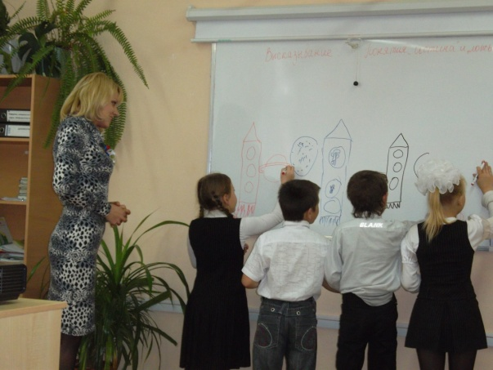 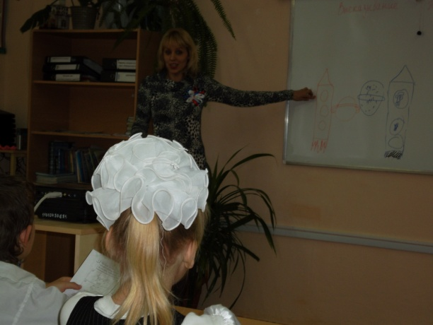

**II. Актуализация знаний.**

Повторение правил работы за компьютером, правила поведения в компьютерном классе. Скажите, а чем мы занимались с Вами на прошлом занятии?

**III. Открытие нового знания.**

Ну а теперь перейдём к теме нашего занятия. Давайте рассмотрим, какой либо предмет, я назову его свойство, а вы скажите, правду я говорю или нет. Тетрадь, она треугольная? Правда ли это? Значит, я сказала неправду, а каким словом можно ещё назвать неправду? (если дети затрудняются ответить помочь им.) А теперь давайте подумаем, как иначе можно сказать на правдивое высказывание? (для ребят, слово может быть незнакомым, поэтому необходимо объяснить, что в информатике правда –это истина, неправда –это ложь). Тема нашего занятия: Высказывания «Истина» и «Ложь».

Теперь посмотрите на картинки в листочках, которые я вам раздала, и определим, где истина и где ложь. (дети должны оценить истинность и ложность подписей под картинками).

Следующее задание, нужно оценить истинность высказывания, и в случае их ложности сделать правильные подписи. (помочь детям в случае затруднения).

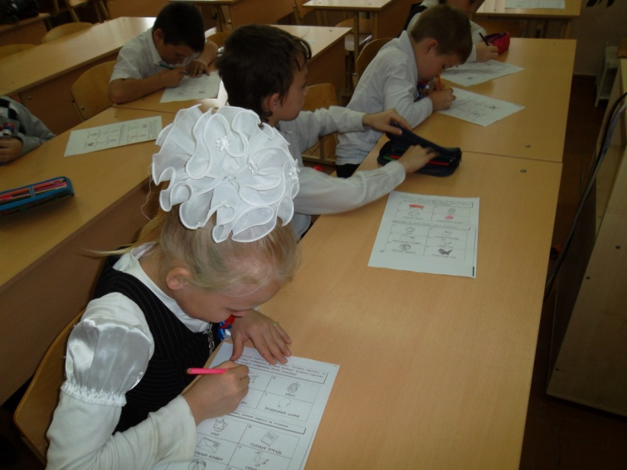 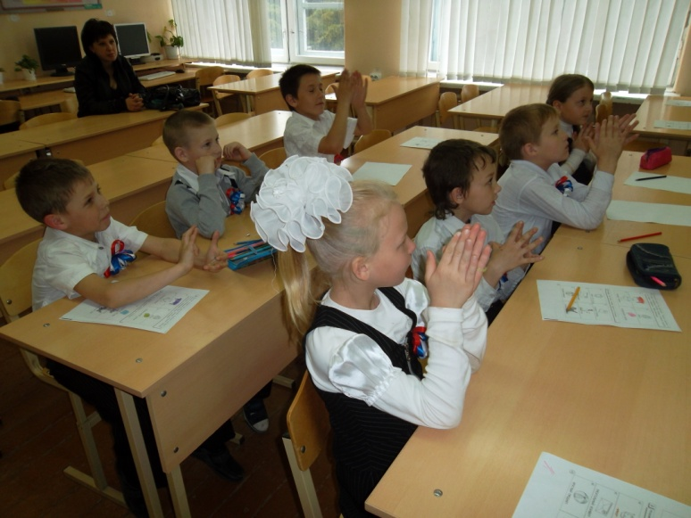

А сейчас, мы поиграем в игру «Истина-ложь». Правила такие: если я говорю истину, вы сидите тихо, если ложь, вы будете хлопать в ладоши.

Корова даёт людям молоко

Из яиц вылупляются котята(хлопают)

Петухи очень хорошо летают(хлопают)

Рыбы живут в воде

Дельфины живут на суше(хлопают)

Бывают медведи белого цвета

Ученики всегда получают пятёрки(хлопают)

Летом иногда идёт дождь

Некоторые четырёхугольники-квадраты.

Отлично ребята, а теперь я попрошу Вас подняться и подготовиться к физкультминутке.

**Физминутка. (герои из мультика танцуют и ребята повторяют за ними)**

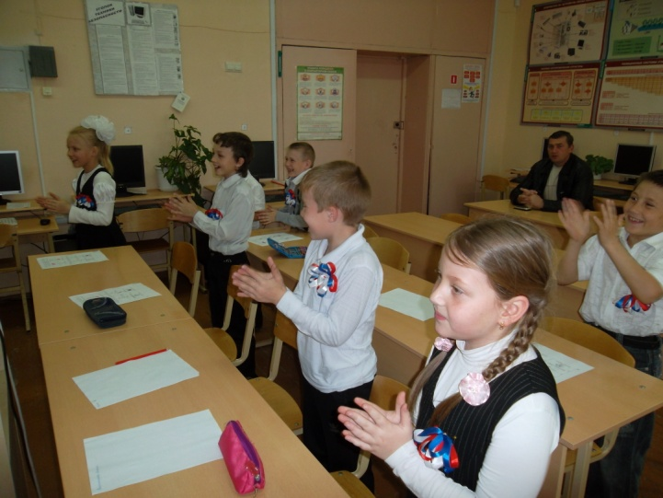 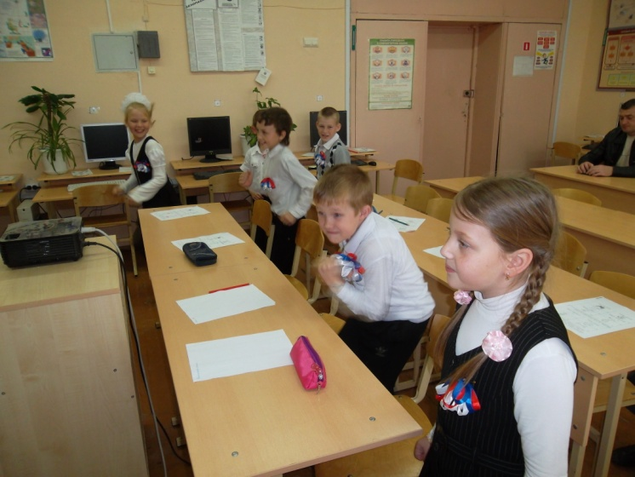

**IV.Практическое занятие**

Ну вот, Вы отдохнули и теперь, мы сядем работать за компьютеры. Вспомним правила техники безопасности и приступим. Зайдите в УМК «Начальная школа» и выберите задания логические суждения. Если Вы правильно будете отвечать на вопросы, ежик будет перебегать дальше, а в конце будет салют.

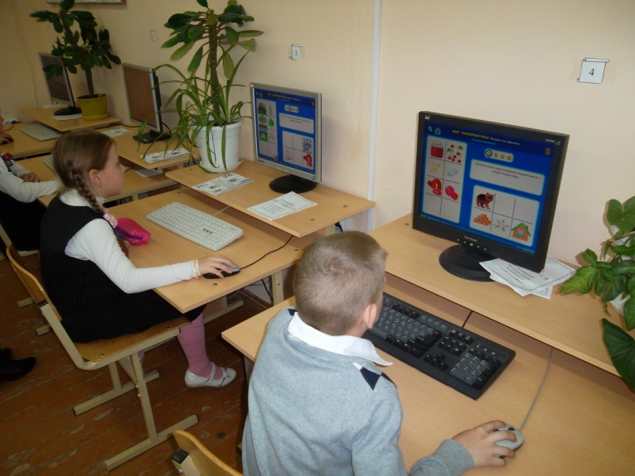 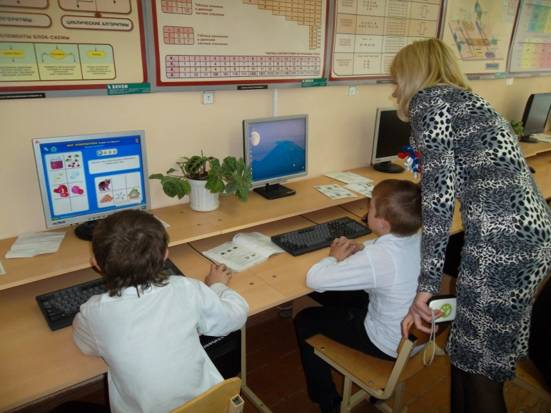

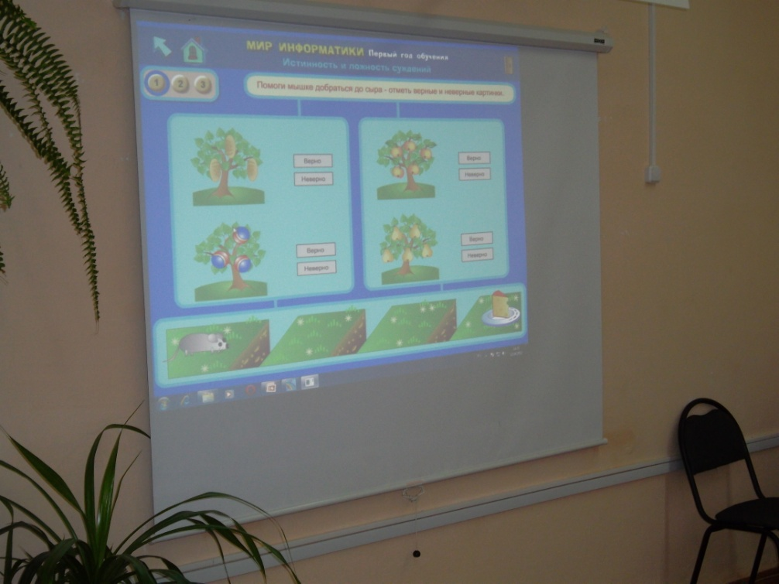

Пример задания

Вы так здорово справились с заданием, я разрешаю Вам 3 минуты поиграть в переменку.

Работа учащихся на занятии на время прерывается **физминуткой для глаз**.

Ребята, я прошу Вас выключить компьютеры и сесть на свои места

**V.Закрепление.**

Скажите, какая тема сегодняшнего нашего занятия? Приведите примеры истинного высказывания, затем ложного. (ребята по очереди называют свои примеры). Оценить результат занятия, исходя из ответов детей.

**VI. Прощание.**

Спасибо Вам за занятие, Вы отлично работали. Спасибо родителям, которые нашли время к нам прийти. До встречи!